活動名稱：環境教育－綠色永續校園
活動地點：校外教學－認識阿里山生態環境
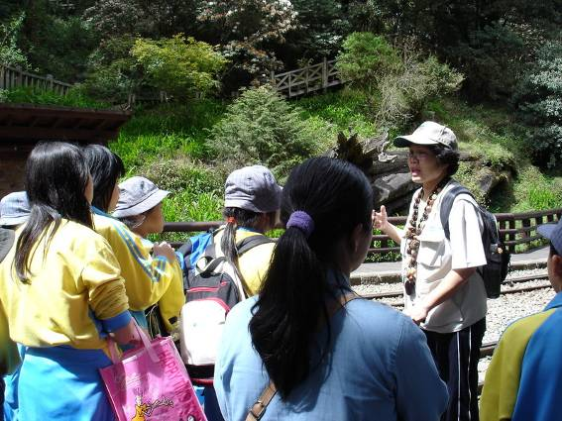
導覽義工解說
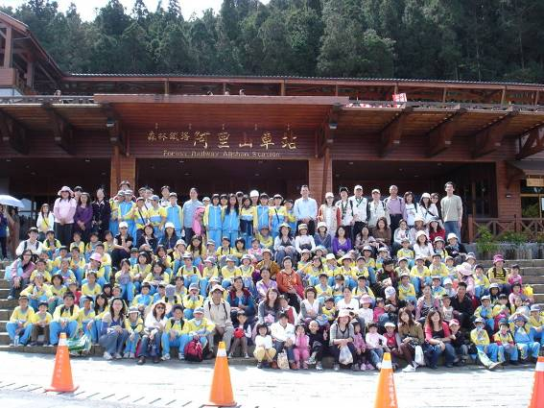
全校合影

活動名稱：環境教育－綠色永續校園
活動地點：校外教學
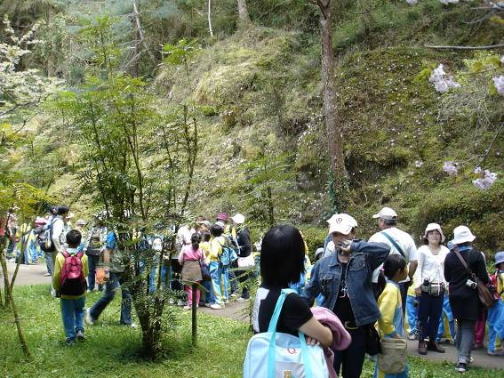
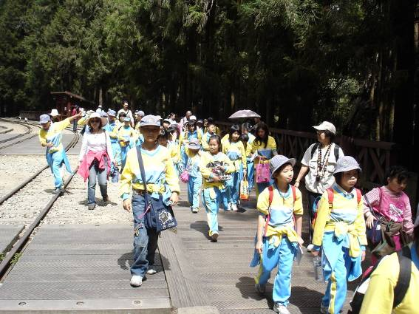

活動名稱：環境教育－綠色永續校園
活動地點：茶博館－認識阿里山自然生態環境
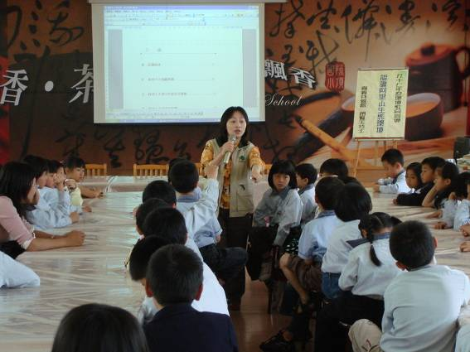
認識阿里山生態環境
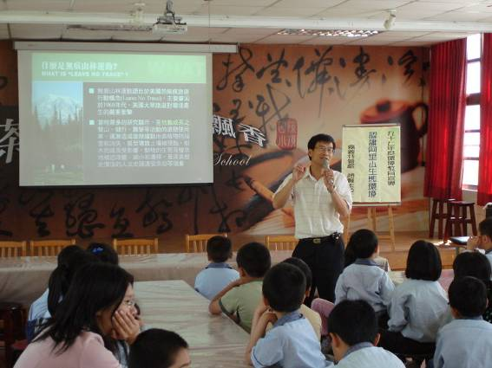
無痕山林運動宣導

活動名稱：環境教育－綠色永續校園
活動地點：隙頂國小－主題活動

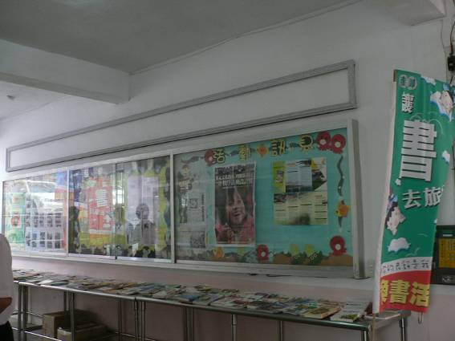
讓書取旅行－好書交換活動
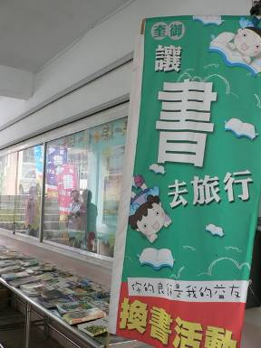
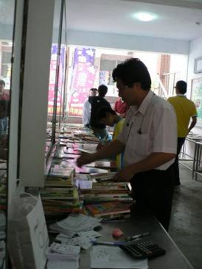
讓書取旅行－好書交換活動

活動名稱：環境教育－綠色永續校園
活動地點：隙頂國小－主題活動－跳蚤市場
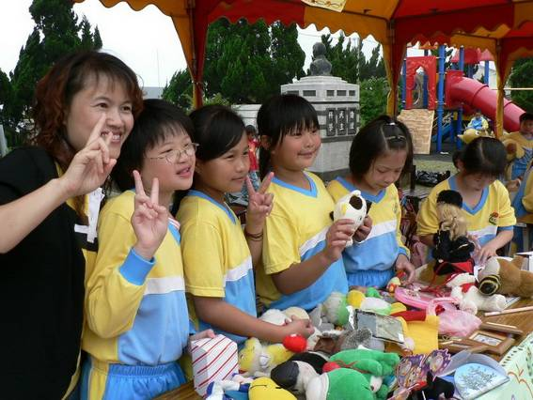
師生共同參與
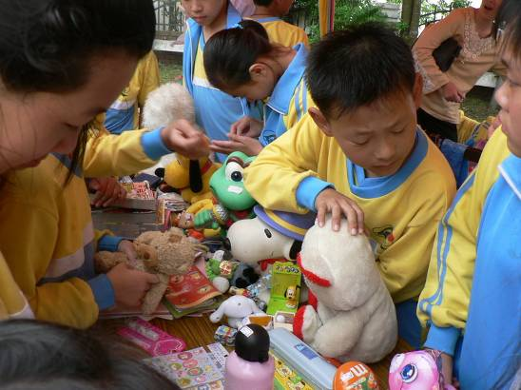
這個玩具好像比較好玩喔

活動名稱：環境教育－綠色永續校園
活動地點：隙頂國小－主題活動－環境教育研習
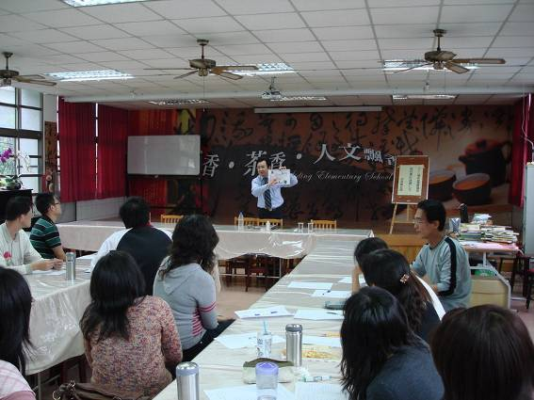
「如何遠離毒害－過健康人生」研習
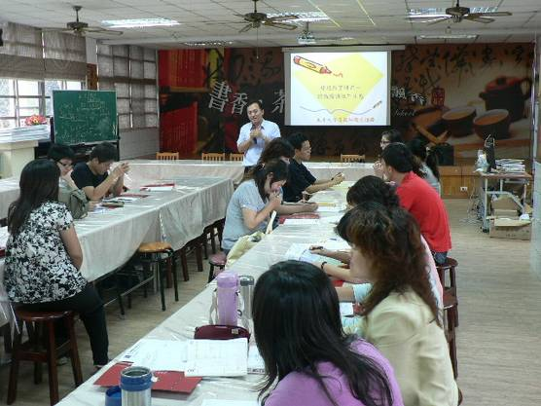
認識隙頂社區環境生態研習

活動名稱：環境教育－綠色永續校園
活動主題：社區產業文化發展與數位學習應用研討會
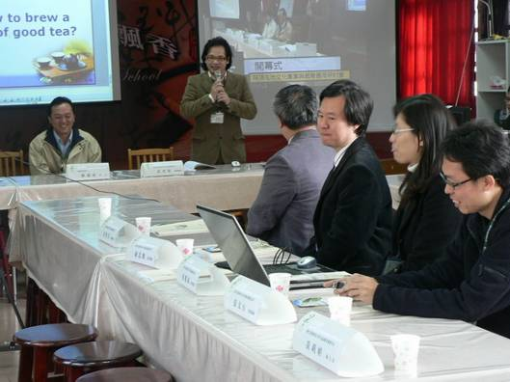
雲科大與社區、本校合辦茶研討會
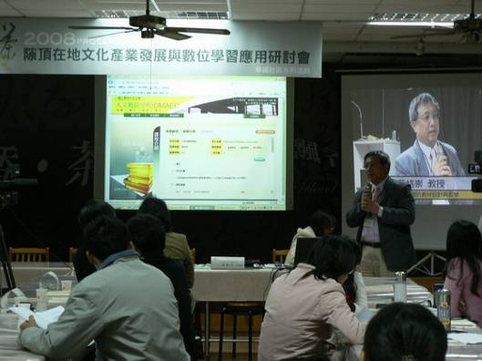
雲科大黃教授茶文化經營研究分享

